BAB 3. TAHAP PELAKSANAAN
Pengembangan FitMate (TCM Safety Scanner & Consultant) mengacu pada pendekatan Prototyping dalam System Development Life Cycle (SDLC). Metode ini dipilih karena memungkinkan tim untuk menguji dan memperbaiki produk secara bertahap, setiap iterasi menghasilkan prototipe yang semakin mendekati kebutuhan nyata pengguna. Secara keseluruhan, pelaksanaan dibagi ke dalam lima tahap utama yang dijalankan secara berurutan selama empat bulan.

3.1 Tahap Analisis Kebutuhan dan Pengumpulan Data
Tahap ini menjadi fondasi bagi seluruh proses pengembangan berikutnya. Di sini, tim dari bidang farmasi dan teknologi informasi bekerja bersama untuk memastikan bahwa sistem yang dibangun benar-benar menjawab masalah yang ada di lapangan, bukan sekadar solusi teknis yang terlihat canggih di atas kertas.
Tiga kegiatan utama yang dijalankan pada tahap ini adalah:
- Penyusunan Knowledge Base TCM
Tim farmasi melakukan studi literatur untuk mengumpulkan data komposisi obat tradisional Tiongkok (TCM), termasuk efek samping dan batas aman konsumsi. Fokus utama diarahkan pada senyawa-senyawa yang diketahui bersifat nefrotoksik dan kardiotoksik, seperti asam aristolokat dan alkaloid diterpenoid.
- Perumusan Rule-Based Logic
Data medis yang terkumpul kemudian diterjemahkan ke dalam pohon keputusan dan aturan If-Then-Else yang dapat diimplementasikan langsung ke dalam kode pemrograman. Pendekatan rule-based dipilih secara sadar atas alasan keamanan: berbeda dengan model generatif yang berpotensi berhalusinasi, sistem berbasis aturan hanya mengeluarkan respons yang telah divalidasi secara klinis.
- Analisis Kebutuhan Sistem
Tim software engineer mendefinisikan spesifikasi teknis yang dibutuhkan, mencakup kebutuhan server, akses API untuk Optical Character Recognition (OCR), dan integrasi dengan WhatsApp Cloud API sebagai kanal chatbot.

3.2 Tahap Perancangan Sistem (System Design)
Berdasarkan data yang terkumpul pada tahap sebelumnya, tim merancang dua hal secara paralel: antarmuka pengguna (UI/UX) dan alur logika sistem. Perancangan dilakukan secara iteratif, draf awal ditinjau bersama, diperbaiki, lalu divalidasi sebelum masuk ke fase pengembangan.
A. Rancangan Antarmuka (Wireframe)
FitMate dirancang sebagai Progressive Web App (PWA) agar dapat diakses langsung melalui browser perangkat mobile tanpa perlu diinstal. Antarmuka web scanner dirancang seminimal mungkin, dan yang perlu dilakukan pengguna hanyalah mengarahkan kamera ke label kemasan, menekan tombol scan, lalu membaca hasilnya. Desain yang terlalu kompleks justru menghambat pengguna awam yang menjadi target utama.
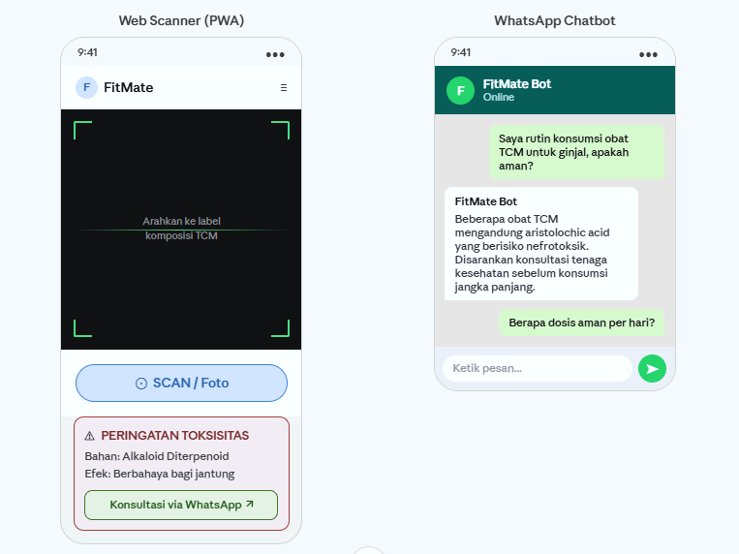
Gambar 3. 1 Wireframe antarmuka FitMate (Web Scanner dan WhatsApp Chatbot)

B. Alur Kerja Sistem (Flowchart)
Sistem FitMate beroperasi melalui dua jalur interaksi yang berbeda namun berbagi satu backend yang sama: jalur Web Scanner untuk pemindaian label kemasan, dan jalur WhatsApp Chatbot untuk konsultasi berbasis percakapan. Alur kerja lengkap keduanya diilustrasikan pada Gambar 3.2.
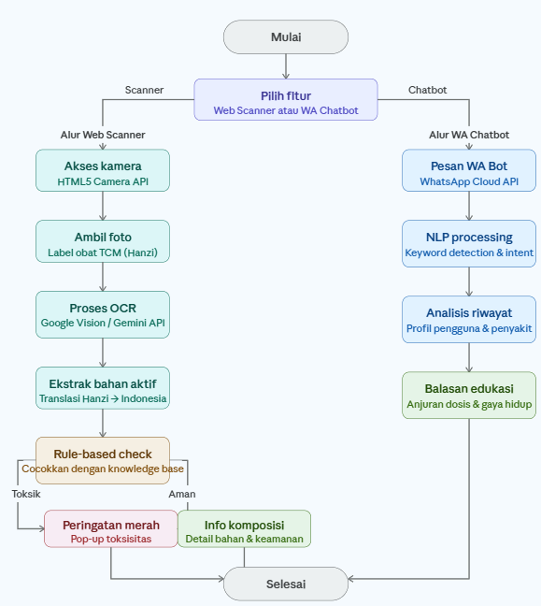

Gambar 3. 2 Alur kerja sistem FitMate (Web Scanner dan WA Chatbot)
Pada jalur web scanner, pengguna membuka aplikasi PWA, mengambil foto label obat berbahasa Mandarin, lalu sistem mengirimkan gambar tersebut ke engine OCR untuk diekstrak dan diterjemahkan. Hasilnya dicocokkan dengan knowledge base TCM menggunakan rule-based logic, jika bahan terdeteksi berisiko, muncul pop-up peringatan merah; jika aman, ditampilkan informasi komposisi secara lengkap. Pada jalur chatbot, pengguna cukup mengirim pesan ke nomor WhatsApp bot. Sistem memproses pesan menggunakan keyword detection, menganalisis riwayat penyakit jika tersedia, lalu merespons dengan edukasi atau anjuran dosis yang sesuai.

3.3 Tahap Pembuatan dan Pemrograman (Development)
Tahap ini merupakan inti dari seluruh proses, di sinilah wireframe dan algoritma diwujudkan menjadi perangkat lunak yang bisa dijalankan. Pengembangan dilakukan menggunakan tech stack yang telah diputuskan berdasarkan pertimbangan performa, kemudahan integrasi, dan ketersediaan dokumentasi resmi.
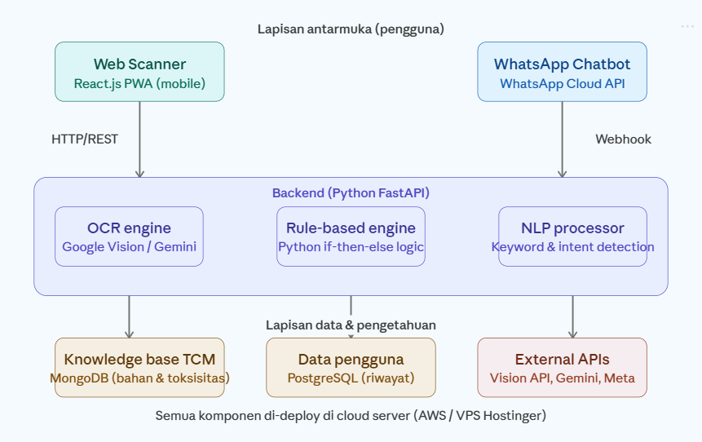
Gambar 3. 3 Arsitektur sistem FitMate (lapisan UI, backend, dan data)
Empat komponen utama yang dikembangkan pada tahap ini meliputi:
- Backend dan Basis Data
Server utama dibangun menggunakan FastAPI (Python) yang dikenal efisien dalam menangani permintaan API secara bersamaan. Knowledge base farmasi disimpan dalam dua database: PostgreSQL untuk data pengguna dan riwayat konsultasi, serta MongoDB untuk katalog bahan TCM yang strukturnya lebih fleksibel dan mudah diperbarui.
- Integrasi OCR
Backend dihubungkan dengan Google Cloud Vision API atau Gemini 2.5 Flash Vision API untuk membaca dan mengekstrak karakter Hanzi dari foto kemasan obat secara real-time. Pilihan antara keduanya ditentukan berdasarkan akurasi pengujian terhadap sampel kemasan aktual yang dikumpulkan tim.
- Frontend Web App
Antarmuka dibangun menggunakan React.js dengan konfigurasi PWA agar responsif dan dapat mengakses kamera perangkat mobile langsung dari browser tanpa aplikasi tambahan.
- Integrasi WhatsApp Bot
Backend dihubungkan ke WhatsApp Cloud API (resmi Meta) melalui mekanisme webhook, sehingga bot dapat beroperasi 24/7 dan merespons pesan pengguna secara otomatis berdasarkan rule-based script yang telah divalidasi.
Rincian lengkap tech stack yang digunakan tercantum pada Tabel 3.1.
Tabel 3. 1 Tech stack pengembangan FitMate
No. | Komponen | Keterangan Teknis
1 | Python 3.x | Bahasa pemrograman utama untuk backend dan logika rule-based
2 | FastAPI | Framework backend yang lebih cepat dari Flask, cocok untuk API real-time
3 | React.js / Next.js | Frontend Web App dengan dukungan PWA untuk akses kamera di mobile
4 | Tailwind CSS | Styling responsif untuk antarmuka berbasis web
5 | Google Cloud Vision API | OCR untuk membaca dan mengekstrak teks Hanzi dari foto kemasan
6 | Gemini 2.5 Flash Vision | Alternatif OCR + translasi teks Mandarin ke Indonesia
7 | PostgreSQL | Database relasional untuk menyimpan data pengguna dan riwayat konsultasi
8 | MongoDB | Database dokumen untuk katalog knowledge base TCM yang fleksibel
9 | WhatsApp Cloud API | Integrasi resmi Meta untuk layanan chatbot 24/7
10 | AWS / VPS Hostinger | Cloud server untuk deployment dan hosting aplikasi

3.4 Tahap Pengujian Sistem (Testing & Validation)
Sebelum produk dapat digunakan secara nyata, sistem harus melewati tiga lapis pengujian yang saling melengkapi. Pengujian ini bukan hanya soal memastikan kode berjalan tanpa error, yang lebih penting adalah memastikan informasi medis yang dihasilkan sistem benar dan tidak menyesatkan pengguna.
- Pengujian Teknis (Black-box Testing)
Menguji fungsionalitas tombol, kecepatan respons server, dan akurasi OCR dalam membaca berbagai kondisi label: teks Hanzi yang terpotong, kemasan yang melengkung, dan foto yang diambil dalam kondisi pencahayaan kurang optimal. Standar kelulusan ditetapkan pada akurasi baca minimum 85%.
- Validasi Pakar Medis
Keluaran dari rule-based system dan skrip chatbot divalidasi bersama dosen pendamping dan praktisi kefarmasian. Tujuannya satu: memastikan tidak ada informasi yang salah atau menyesatkan (zero hallucination). Setiap aturan yang lolos validasi baru bisa dimasukkan ke dalam sistem produksi.
- Uji Penerimaan Pengguna (User Acceptance Test / UAT)
Prototipe diujikan kepada 15–20 responden dari kalangan awam yang tidak memiliki latar belakang farmasi. Tim mengukur seberapa cepat responden dapat menyelesaikan tugas scanning tanpa panduan, dan mencatat titik-titik kebingungan yang muncul selama pengujian.

3.5 Tahap Evaluasi dan Finalisasi
Temuan dari tahap pengujian menjadi bahan bakar untuk tahap evaluasi. Proses ini tidak sesederhana memperbaiki bug, tim juga mengevaluasi apakah alur antarmuka sudah cukup intuitif, apakah coverage knowledge base perlu diperluas, dan apakah performa server cukup untuk menangani beban pengguna secara bersamaan.
Kegiatan utama pada tahap ini mencakup:
- Debugging dan perbaikan antarmuka yang dianggap kurang intuitif berdasarkan hasil UAT
- Perluasan database kosakata TCM untuk bahan-bahan yang belum terdeteksi selama pengujian
- Penanganan kondisi error yang belum tertangani, misalnya respons ketika gambar terlalu buram untuk dibaca OCR
- Deployment aplikasi ke cloud server (AWS atau VPS Hostinger) agar dapat diakses langsung melalui domain publik
- Dokumentasi teknis produk sebagai bagian dari luaran wajib PKM-KI

Pada akhir tahap ini, FitMate telah berwujud sebagai Minimum Viable Product (MVP) berskala penuh yang stabil dan dapat diakses secara publik. Produk ini siap untuk diimplementasikan kepada target sasaran sekaligus dipresentasikan pada ajang PIMNAS. Jadwal pelaksanaan seluruh tahap dirangkum pada Tabel 3.2.
Tabel 3. 2 Jadwal pelaksanaan pengembangan FitMate (empat bulan)
Kegiatan | Bulan 1 | Bulan 2 | Bulan 3 | Bulan 4 | Output
Analisis kebutuhan & penyusunan knowledge base TCM | ✓ |  |  |  | Dokumen spesifikasi & database awal
Perancangan UI/UX dan flowchart sistem | ✓ |  |  |  | Wireframe & flowchart
Pengembangan backend (FastAPI) & integrasi OCR |  | ✓ |  |  | API endpoint fungsional
Pengembangan frontend (React PWA) & WA Bot |  | ✓ | ✓ |  | Web App & bot aktif
Pengujian teknis & validasi pakar medis |  |  | ✓ |  | Laporan uji & validasi
UAT dengan 15-20 responden awam |  |  | ✓ |  | Data umpan balik pengguna
Debugging, deployment & finalisasi MVP |  |  |  | ✓ | Produk MVP siap PIMNAS

